|  |
| --- |
| Formation scientifique  *Révisions examens de juin 2015* |

1. **Thème 1: Milieu, un mot piège!**

SAVOIR-FAIRE

* Formuler des questions à partir de l’observation.
* Concevoir et adopter une procédure expérimentale.
* Recueillir des informations par des observations.
* Repérer et noter une information issue d’un croquis, d’un schéma….
* Repérer et noter une information issue d’un écrit scientifique.
* Comparer, trier, classer (utilisation d’une fiche de la boîte à outils).
* Elaborer un concept, une loi….
* Réinvestir les connaissances acquises dans d’autres situations = exercices de compétence.
* Réaliser un schéma d’expérience (utilisation d’une fiche de la boîte à outils).
* Annoter un schéma (utilisation d’une fiche de la boîte à outils).

SAVOIRS

* Distinguer vivant et non-vivant (4 caractéristiques des êtres vivants : échanger de la matière avec son environnement (eau, air et nourriture), se reproduire, réagir aux stimuli.
* Etude des milieux de vie (aquatique, aérien et terrestre) = biotopes.
* Etude des milieux physiques (solide= écorce terrestre, liquide et gazeux= atmosphère).
* Effets des éléments de l’environnement sur le comportement des êtres vivants.
* Déterminer, par des manipulations, des éléments constituants les milieux de vie (eau et air).
* Distinguer un milieu de vie et un milieu ne permettant pas la vie.
* Construire la classification des animaux.

Mots clés:

**Etre vivant – Reproduction - Etre non-vivant – Echange - Milieu physique - Milieu de vie ou biotope - Caractère morphologique - Stimulus/ Stimuli (pluriel) – Réaction - Classification phylogénétique**

Une expérience a été réalisée avec des cloportes et des punaises rayées.

On dispose d’une boîte avec trois compartiments plus ou moins éclairés.

Dix animaux sont introduits dans la boîte.

Dix minutes plus tard, on compte le nombre d’individus présents dans les trois compartiments. On reproduit l’expérience dix fois.

*Voici le schéma figuratif du montage et les graphiques des résultats obtenus*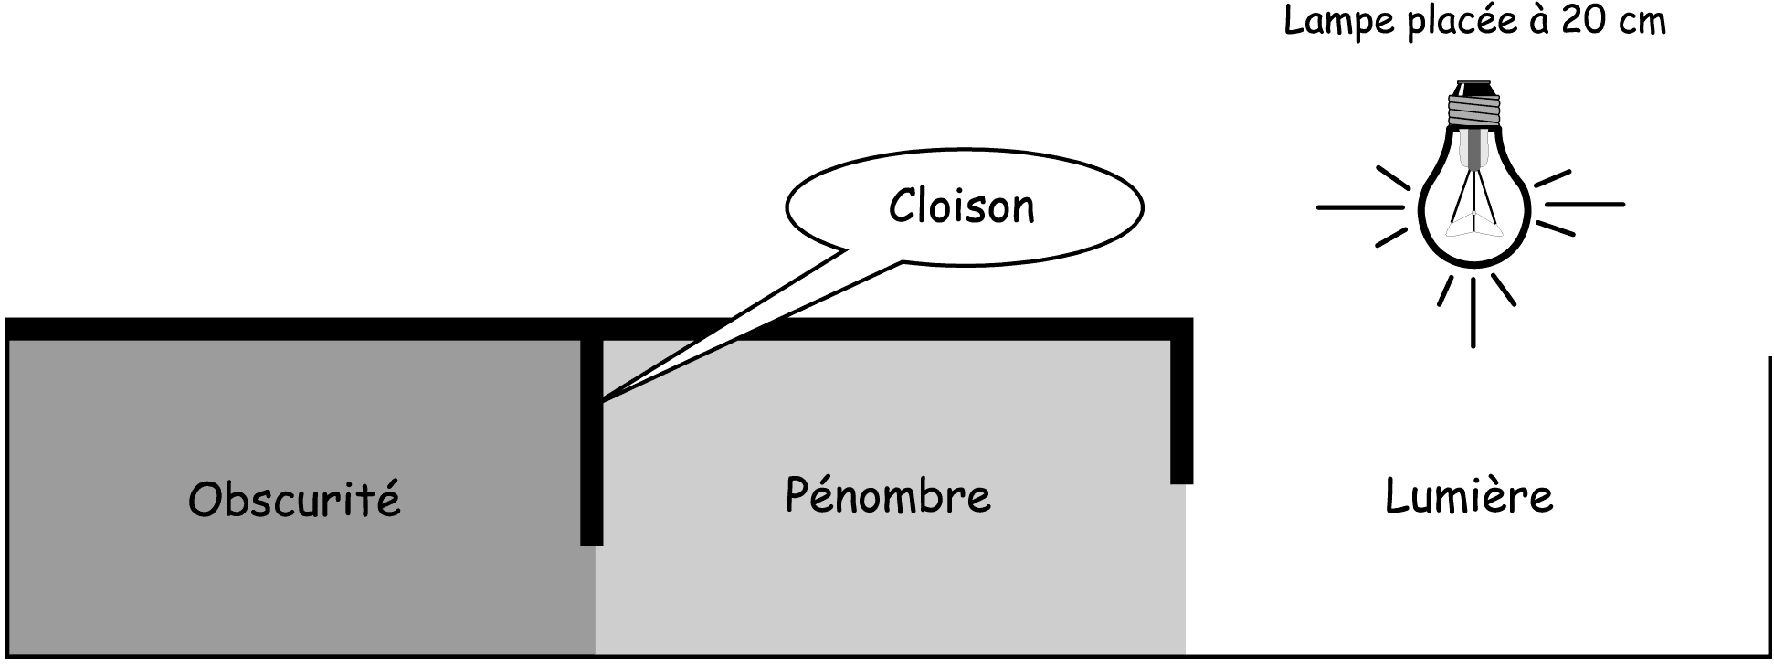

C:\Users\Mélanie\Documents\MELA\Prépas\PROGRAMMES\Thème 1    Milieu, un mot piège !\Images Thème 1\Images Séquence 3 du thème 1\graphique 2 - pages 73 et 88.tifC:\Users\Mélanie\Documents\MELA\Prépas\PROGRAMMES\Thème 1    Milieu, un mot piège !\Images Thème 1\Images Séquence 3 du thème 1\graphique 3 - pages 73 et 88.tif

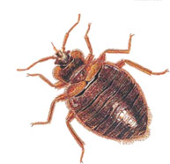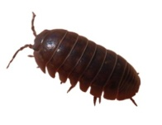

La punaise rayée est un insecte qui vit sur les troncs d’arbre dans les régions chaudes et ensoleillées.

Le cloporte est un crustacé qui vit sous les pierres.

|  |  |  |
| --- | --- | --- |
| Conditions expérimentales | Nombre de cloportes | Nombre de punaises rayées |
| Obscurité | ...... | ...... |
| Pénombre | ...... | ...... |
| Lumière | ...... | ...... |

1. Dans quel compartiment y’a-t-il le plus de cloportes?……………………………………………………………
2. Ce résultat confirme-t-il les observations de l’expérience réalisée en classe ? ……….
3. Dans quel compartiment y’a-t-il le plus de punaises rayées? ………………………………………………
4. Les punaises rayées ont-elles le même comportement que les cloportes ? Explique.

……………………………………………………………………………………………………………………………………………………………………………………………………………………………………………………………………………………………………………………………………

1. Cite le facteur qui détermine le comportement des cloportes et des punaises rayées.

…………………………………………………………………………………………………………………………………………………………………



**Les végétaux sont-ils sensibles à la lumière ?**

***Expérience :*** *Faisons germer des graines de haricot. Quand les pousses auront atteint environ 2cm, plaçons celles-ci dans la « boîte à chicanes » illustrée ci-dessous. Observons les graines germées après une semaine.*

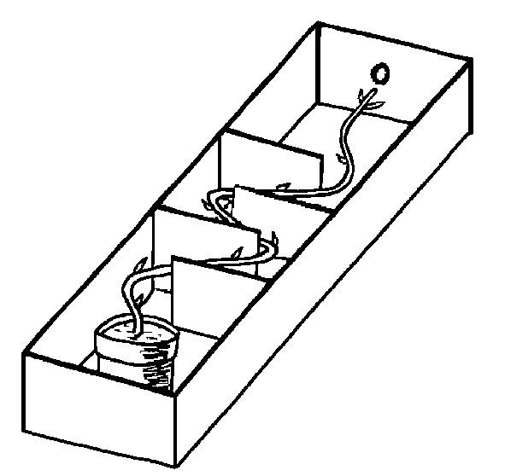

**Observation :**

Les graines de haricot germées se dirigent ..........................................

**Conclusion :**

........................................................................................................................................................................................................

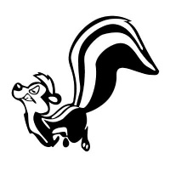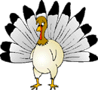**Les animaux peuvent recevoir d’autres stimuli**

*La dinde et le putois*

Une dinde suit ses dindonneaux qui piaillent sans arrêt.

* *Première expérience :*

On place un dindonneau sous une cloche de verre. La mère, qui n’entend plus les piaillements, s’en désintéresse totalement.

* *Deuxième expérience :*

Le dindonneau est caché ; la dinde ne le voit pas mais elle l’entend : elle se précipite à son secours.

* *Troisième expérience :*

La dinde s’affaire autour d’un putois empaillé à l’intérieur duquel un haut-parleur diffuse des cris de dindonneau.

d’après *Biologie* *5ème,* Collection Tavernier, Bordas, Paris, 1987

1. Quel est le rôle de la cloche de verre dans l’expérience ?

...........................................................................................................................................................

1. Pourquoi avoir choisi un putois dans la troisième expérience ?

...........................................................................................................................................................

1. Dans quelles expériences la dinde réagit-elle ?

...........................................................................................................................................................

1. Quel est donc le stimulus qui déclenche l’action de la dinde ?

...........................................................................................................................................................

|  |  |
| --- | --- |
| A la surface de la Terre, les milieux physiques se présentent sous trois états de la matière :   * Etat **solide** : sol, sous-sol * Etat **liquide** : eau * Etat **gazeux** : air   Un endroit permettant la vie est appelé **biotope** ou **milieu de vie**.  Il existe trois catégories de milieux de vie :   * Milieu **terrestre** (ex : milieu de vie du ver de terre) * Milieu **aquatique** (ex : milieu de vie du poisson) * Milieu **aérien** (ex : milieu de vie du lapin, de l’oiseau)   Caractéristiques d’un milieu de vie :   * Le sol contient de l’eau et de l’air. * L’air contient de l’eau, l’eau contient de l’air. * La roche, élément de sous-sol, ne contient ni air ni eau.  |  | | --- | | **Tout milieu de vie contient de l’air et de l’eau.** |   **Tous les milieux physiques ne sont pas des milieux de** **vie** : le sous-sol est un milieu physique (solide), mais pas un milieu de vie puisqu’il ne contient ni air ni eau.  Les êtres vivants se caractérisent par leur capacité à :   * respirer * se nourrir * se reproduire * réagir aux stimuli (odeur, lumière, son, …) |

1. **Thème 2: Les végétaux à la conquêtes du monde.**

SAVOIR-FAIRE

* Formuler des questions à partir de l’observation.
* Rechercher et identifier des indices.
* Agencer les indices en vue de formuler une piste de recherche.
* Différencier des faits établis de réactions affectives et de jugements de valeur.
* Concevoir et adopter une procédure expérimentale.
* Recueillir des informations par des observations.
* Repérer et noter une information issue d’un croquis, d’un schéma, d’une photo….
* Repérer et noter une information issue d’un écrit scientifique.
* Comparer, trier, classer (fiche de la boîte à outils dans le thème1).
* Valider les résultats d’une recherche.
* Elaborer un concept, une loi….
* Réinvestir les connaissances acquises dans d’autres situations = exercices de compétence.
* Réaliser un schéma et un croquis (fiche de la boîte à outils dans le thème1).
* Annoter un schéma (fiche de la boîte à outils dans le thème1).

SAVOIRS

* Eléments indispensables à la germination de la graine.
* Principe de colonisation des végétaux.
* Rôle des végétaux dans la formation des sols.
* Dissémination du fruit et de la graine.
* Fixation des végétaux (étude d’une racine).
* Structure de la graine.
* Etudes des fruits.
* Etude de la fleur (origine de la graine).
* Pollinisation.
* Fécondation.
* Formation du fruit.
* Cycle de vie des plantes à fleurs = construction de la notion de cycle.
* Les agents pollinisateurs.
* La multiplication végétative.
* Comparaison plante vivace et plante annuelle.
* Apparition des végétaux.
* Les champignons (séparation entre les Plantes et les Champignons sans justification).

Mots clés:

**Colonisation – Etamine – Dissémination – Pistil – Graine - Organe reproducteur – Fruit - Reproduction sexuée – Fécondation – Pollinisation - Cellule reproductrice mâle - Agent pollinisateur – Biodiversité - Plante vivace et plante annuelle - Grain de pollen – Plantule – Germination - Multiplication végétative - Réserve nutritive - Cycle de vie - Cellule reproductrice femelle**

Évolution des réserves de la graine de haricot lors de la germination

**Compétence*:* Lire un graphique**

**Titre du graphique :**

……………………………………………………………………………………………………………………………………………………………………………………………………………………………………………………………………………………………………………………………………………………………………

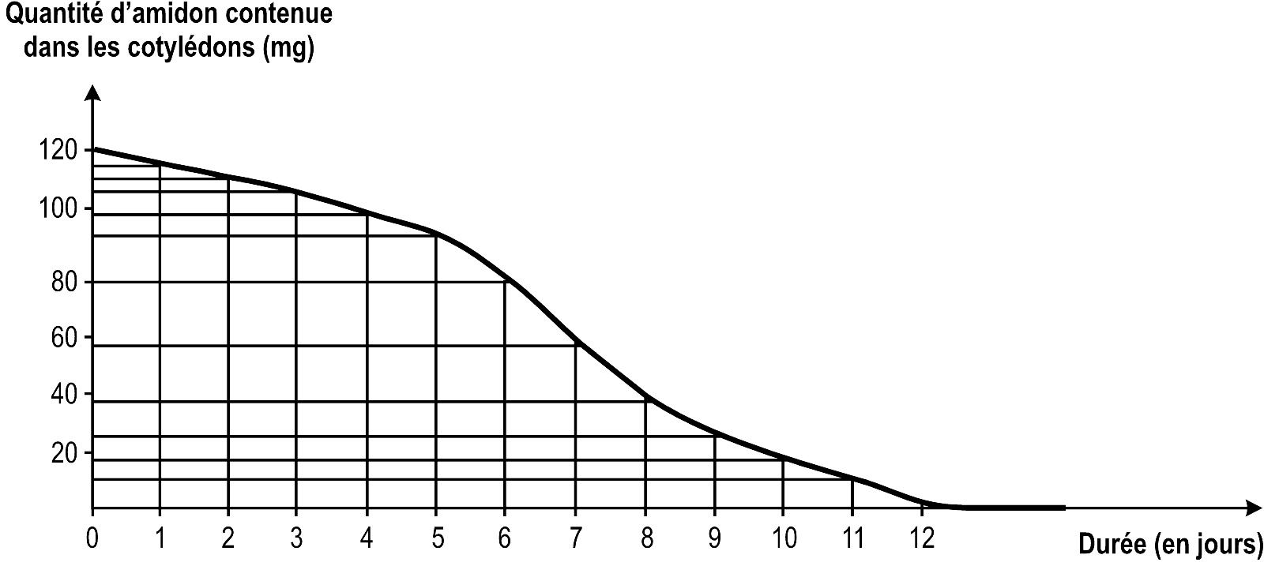

1. Quelle variable figure sur l’axe horizontal? …………………………………………………………………………………………………………………………………………………………………………
2. Quelle est son unité?

…………………………………………………………………………………………………………………………………………………………………………

1. Quelle variable figure sur l’axe vertical ?

…………………………………………………………………………………………………………………………………………………………………………

1. Quelle est son unité?

…………………………………………………………………………………………………………………………………………………………………………

1. Sur cet axe, quelle est la valeur de départ?

…………………………………………………………………………………………………………………………………………………………………………

1. Sur cet axe, quelle est la valeur finale? …………………………………………………………………………………………………………………………………………………………………………
2. Choisis la proposition correcte (entoure la lettre correspondante):
   * + - 1. La valeur finale est plus élevée que la valeur de départ.
         2. La valeur finale est plus basse que la valeur de départ.
         3. La valeur finale est la même que la valeur de départ.
3. Complète la phrase suivante:

Lors de la germination, les réserves nutritives de la graine de haricot …………………………………………………………………………………………………………………………………………………………………………

Conclusion:……………………………………………………………………………………………………………………………………………………………………………………………………………………………………………………………………………………………………………………………… …………………………………………………………………………………………………………………………………………………………………………

A l’aide du texte suivant, annote le schéma d’une fleur de cerisier.

|  |
| --- |
| *La fleur de cerisier est portée par un long pédoncule et est constituée de plusieurs parties bien distinctes :*   * *Un calice formé par 5 sépales verts comme les feuilles* * *Une corolle formée de 5 pétales blancs ou roses* * *Un réceptacle en forme de coupe très creuse, dont le rebord sert de support aux pétales et aux sépales* * *Un pistil fixé au fond du réceptacle. Il est constitué d’un ovaire prolongé par un long style terminé par un stigmate renflé et gluant. L’ovaire creux renferme 2 ovules* * *20 étamines au filet gracile, dont les extrémités renflées appelées anthères laissent échapper les grains de pollen.* |

**Fleur du cerisier coupée verticalement**

***Mots à annoter seul* :** pédoncule – réceptacle – sépale – pétale – filet – anthère – ovaire - style – stigmate

***Annotons ensemble :*** étamine et pistil

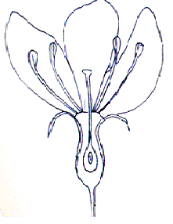

**Complète les phrases ci-dessous  :**

* Le calice est l’ensemble des ………………………………
* La corolle est l’ensemble des ……………………………
* L’ovule est situé dans ……………………. Qui lui-même est situé dans …………………………
* Les grains de pollen sont situés sur ………………………… dans …………………………………….

*Ordonne les 9 paragraphes suivant en les numérotant dans l’ordre chronologique. On choisit comme situation de départ la germination de la graine.*

* 1. Les pétales tombent. Les étamines se dessèchent.
  2. La graine est à l’air libre, sortie de son noyau éclaté. Elle est formée d’une minuscule plantule qui ne pourra s’épanouir que si les conditions de température, d’humidité, de lumière et de terreau sont bonnes.
  3. Les étamines produisent les grains de pollen qui sont les cellules sexuelles mâles.
  4. La germination est terminée. La plantule est maintenant complète avec une racine, une tige, des feuilles et un bourgeon terminal.
  5. La pulpe de la cerise s’épaissit ainsi que la partie interne de l’ovaire : la graine est ainsi bien protégée dans un noyau.
  6. Le grain de pollen déposé sur le stigmate du pistil s’allonge en descendant dans le style : la cellule sexuelle mâle va fusionner avec la cellule sexuelle femelle de l’ovule. L’ovule est alors fécondé.
  7. Les nombreuses feuilles de l’arbre captent l’énergie du soleil et fabriquent une sève riche en sucre qui va faire grossir les cerises.
  8. Les parois de l’ovaire s’épaississent : la cerise apparaît, grossit lentement. Le calice se déchire et tombe en entraînant les étamines desséchées.
  9. Les abeilles transportent involontairement le pollen sur leur corps poilu. En butinant d’autres fleurs, elles déposent ce pollen sur leur pistil et participent ainsi à leur fécondation.

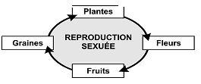

**Cycle de vie des plantes à fleurs**

*En te basant sur le schéma ci-dessous, explique le cycle de vie du haricot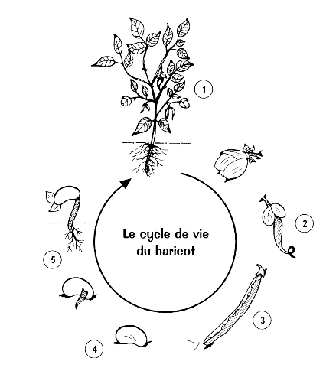*

1. .
2. .
3. .
4. .
5. .

|  |
| --- |
| Synthèse : le cycle de reproduction des végétaux   * + Un végétal pour se reproduire doit posséder un organe de reproduction qui est dans ce cas …………………..................   + La fleur est composée d’un organe femelle (………………………) et / ou d’un organe mâle (…………………) qui produit ………………….......**.**   + Pour que la reproduction ait lieu il faut que le ……………………… soit transporté jusqu’au ………………………………………… de la même fleur ou d’une fleur de la même espèce. Cette étape s’appelle ……………………………,elle est assurée par des agents extérieurs: le …………………, l’………………, les …………………….. et l’ ……………………….**.**   + Lorsque le pollen est sur le pistil, il rejoint l’…………...........dans la cavité de l’……………...   en descendant par le tube pollinique**.**   * + La fécondationest l’union d’une cellule reproductrice mâle et d’une cellule reproductrice femelle(…………………………………). Chaque cellule reproductrice mâle se trouve dans un grain de ……………………………….. **.**   + Après la fécondation , la fleur se transforme en fruit, l’ovaire contenant l’……………………. devient le ……………....contenant les …………………………….**.**   + Les graines sont ensuite ………………………………par divers agents extérieurs (………………….………………….……………) dans un endroit où ,si la graine est chanceuse , elle trouvera de bonnes conditions d’………………………et de…………………. Ce qui lui permettra d’entamer l’étape de …………………….........qui aboutit à la formation d’une …………………………… qui en se développant deviendra une plante adulte, qui à son tour pourra poursuivre le cycle de reproduction**.**   + Ce type de reproduction qui utilise les organes reproducteurs (mâle et femelle) est appelé **reproduction sexuée**.   *Schéma de la reproduction sexuée :* |

Les Hommes et l’environnement

Actions …………………………………………

|  |
| --- |
| **L'Homme gagne du terrain sur le désert.** |
| environnement1environnement1**Irrigation rotative et ses conséquences sur le paysage**. Cette machine est une version plus sophistiquées du traditionnel arroseur de gazon rotatif. Elle se déplace en cercles et crée une zone cultivable circulaire |

|  |  |
| --- | --- |
| environnement2**L'Homme propage une variété sélectionnée** | environnement3**L'Homme multiplie les espèces grâce à la culture in vitro** |

Actions ……………………………………………………

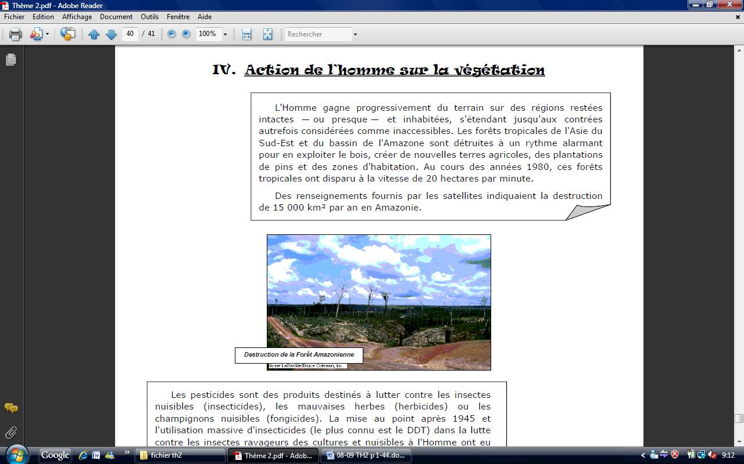

Pourquoi l’homme a-t-il déboisé d’importantes surfaces d’Amazonie et d’Asie du Sud-Est ?

……………………………………………………………………………………………………………………………………………………………………………………………………………………………………………………………………………………………………………………………………………………………………

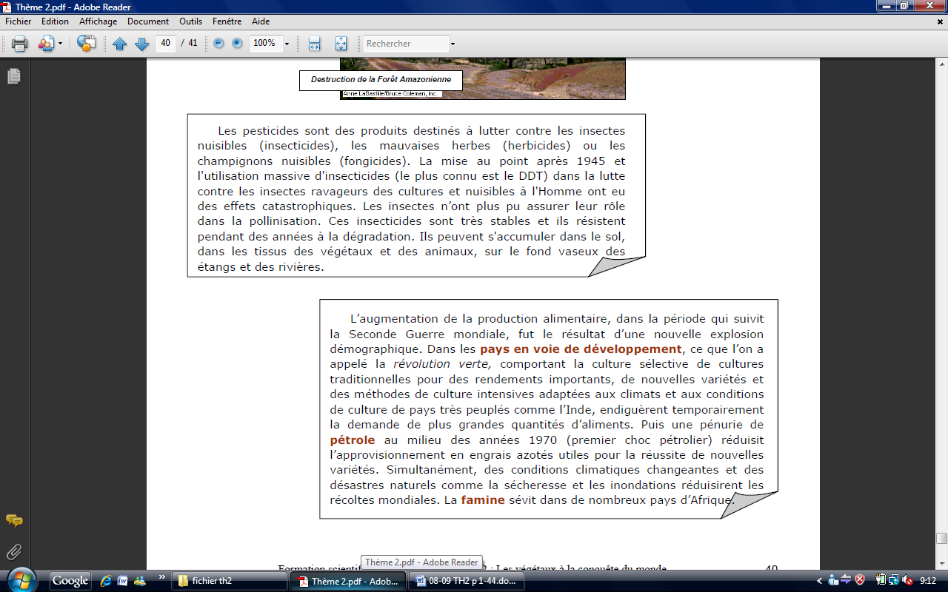

Qu’est-ce qu’un insecticide ? ……………………………………

……………………………………………………………………………………………………………………………………………………………………………………

Quelle est l’action des insecticides sur la végétation ? …………………………………………………………………

…………………………………………………………………………………………………………………………………………………………………………………………

**SYNTHESE : Action de l’homme sur la végétation**

L'Homme peut agir sur le peuplement végétal qui l'environne. Ses actions peuvent être :

a) bénéfiques :

- aménagement de région inculte pour survivre

- sélection et création de nouvelles variétés de plantes

b) destructrices :

- déboisements anarchiques des forêts;

- perturbation de l'équilibre naturel par l'emploi de pesticides;

1. **Thème 3: Voyage au centre de la matière.**

SAVOIR-FAIRE

* Formuler des questions à partir de l’observation.
* Rechercher et identifier des indices.
* Agencer les indices en vue de formuler une piste de recherche.
* Différencier des faits établis de réactions affectives et de jugements de valeur.
* Concevoir et adopter une procédure expérimentale.
* Recueillir des informations par des observations.
* Identifier et estimer la grandeur à mesurer et l’associer à un instrument de mesure adéquat.
* Exprimer le résultat d’une mesure.
* Repérer et noter une information issue d’un croquis, d’un schéma, d’une photo….
* Repérer et noter une information issue d’un écrit scientifique.
* Comparer, trier, classer (fiche de la boîte à outils dans le thème 1).
* Modéliser différents corps.
* Représenter la surface libre d’un liquide dans différents récipients et positions.
* Exercices récapitulatifs sur l’ensemble du thème 4.
* Valider les résultats d’une recherche.
* Elaborer un concept, une loi….
* Réinvestir les connaissances acquises dans d’autres situations = exercices de compétence.

SAVOIRS

* Le modèle (pas la réalité, évolutif, commun à tous, ensemble de billes).
* Les molécules.
* Les espaces intermoléculaires.
* Différence entre un corps pur et un mélange.
* Rappel sur les 3 états de la matière (solide, liquide et gazeux).
* Comportement des molécules dans les 3 états de la matière 🡪 l’agitation moléculaire.
* Définition et caractéristique de la surface libre d’un liquide.
* Déplacement des molécules dans un liquide et dans un gaz 🡪 le principe de diffusion.
* Disposition des molécules dans les 3 états de la matière 🡪 la compressibilité des corps

Mots clés:

**Matière – Molécule - Espace intermoléculaire - Modèle moléculaire – Modèle - Corps pur – Mélange – Diffusion - Agitation moléculaire - Liquide - Surface plane et horizontale - Compressibilité / incompressibilité – Gaz – Solide**

|  |  |  |  |
| --- | --- | --- | --- |
| **Etat** | **GAZ** | **LIQUIDE** | **SOLIDE** |
| **Espaces**  **Intermoléculaires** | ………………………………………… | ………………………………………… | ………………………………………… |
| **Déplacement des**  **molécules** | ……………………………………………………………………………………………………………………………… | ……………………………………………………………………………………………………………………………… | ……………………………………………………………………………………………………………………………… |
| **Disposition des**  **molécules** | ……………………………………………………………………………………………………………………………………………………………………………………………………………………………………………………………… | ……………………………………………………………………………………………………………………………………………………………………………………………………………………………………………………………… | ……………………………………………………………………………………………………………………………………………………………………………………………………………………………………………………………… |
| **Modèles**  **moléculaires** |  |  |  |

##### *Molécule qui se déplace*

##### *Molécule qui ne se déplace pas*

**DOC. : déposons un glaçon à la surface d’un verre d’eau.**

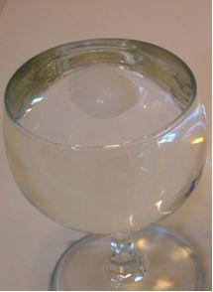**Modélise les situations :**

1. lorsqu’on dépose le glaçon dans l’eau ;
2. après 1 heure à 20°C.

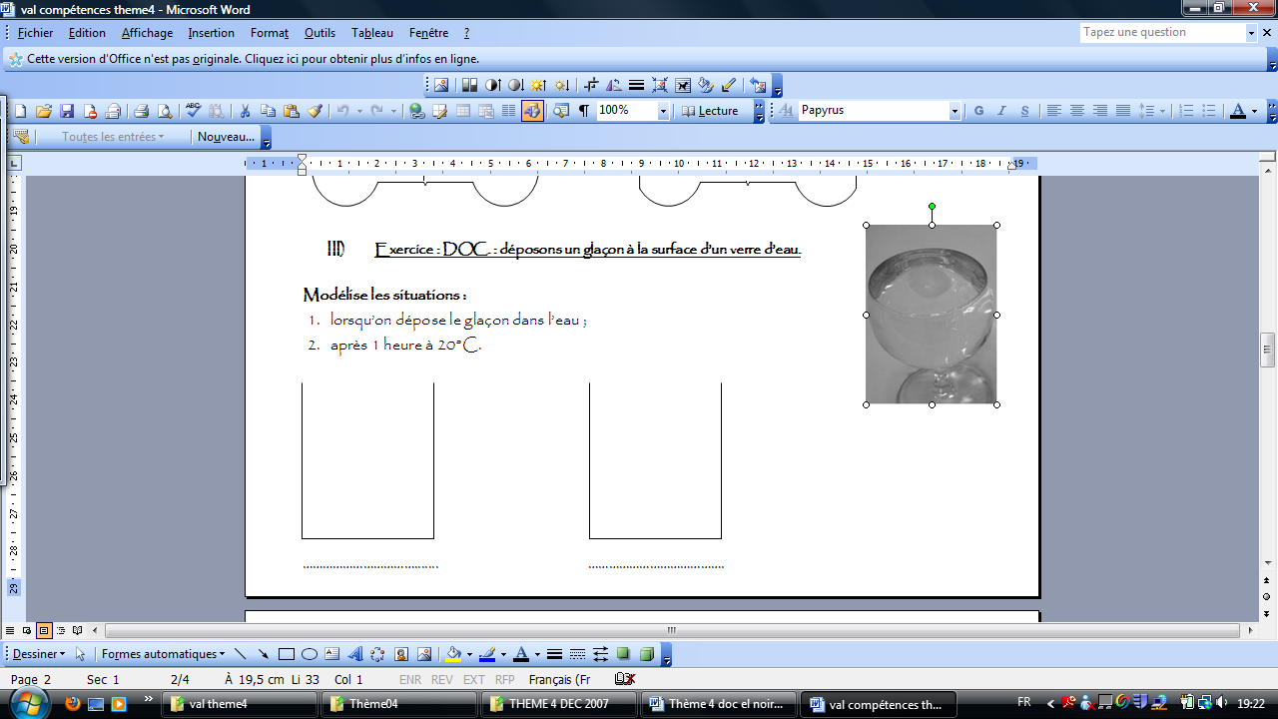

…………………………………………………………………………………………

…………………………………………………………………………………………

…………………………………………………………………………………………

Compétences

**Compétence 1 :**

Le professeur *Bricabrac* désire montrer à ses élèves le phénomène de diffusion. Il retrouve dans son armoire deux schémas expérimentaux sans leur mode opératoire.

**Expérience 1**

Après une heure

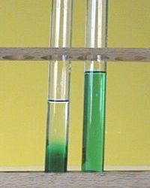

**Eau**

**Sirop de menthe**

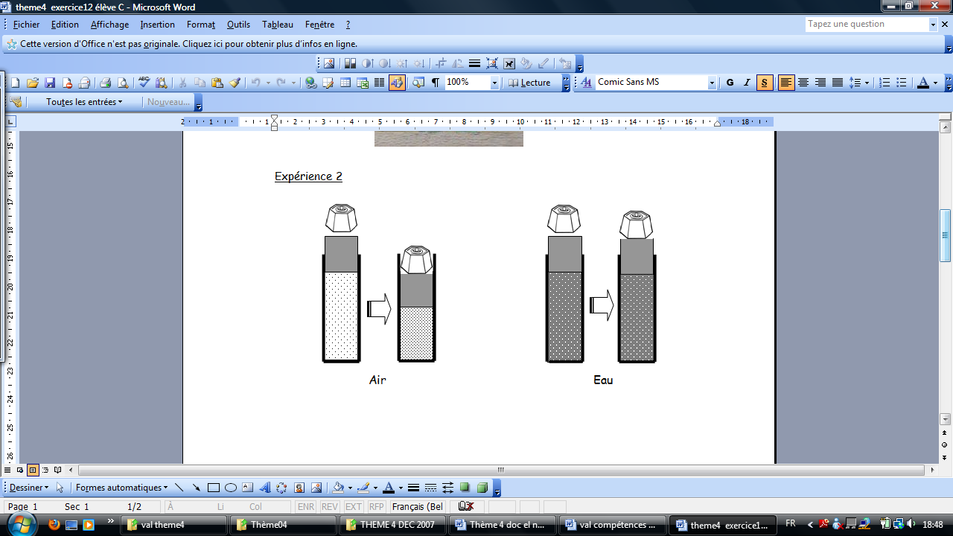**Expérience 2**

1. **Quelle expérience se rapporte à la diffusion ?** ………………………………………………………………………………………………………
2. **Pour cette expérience, rédige sa procédure opératoire (matériel, mode opératoire, observations et conclusion).**

Matériel : ……………………………………………………………………………………………………………………………………………………………………

Observations : ………………………………………………………………………………………………………………………………………………………………

Conclusion : …………………………………………………………………………………………………………………………………………………………………

……………………………………………………………………………………………………………………………………………………………………

1. **Que permet de démontrer l’autre expérience ?**

**Compétence 2**

**DOC. : Une expérience**

Situation initiale Situation finale

Quelques minutes après…

Gaz brunâtre Carton Air

(Dioxyde d’azote)

1. Explique le résultat obtenu en décrivant toutes les étapes de ton raisonnement.

…………………………………………………………………………………………………………………………………………………………………………………………………………………………………………………………………………………………………………………………………………………………………………………………………………………………………………………………………………………………………………………………………………………………………………………………………………………………………………………………………………………………………………………………………………………………………………………………………………………………………………………………

1. 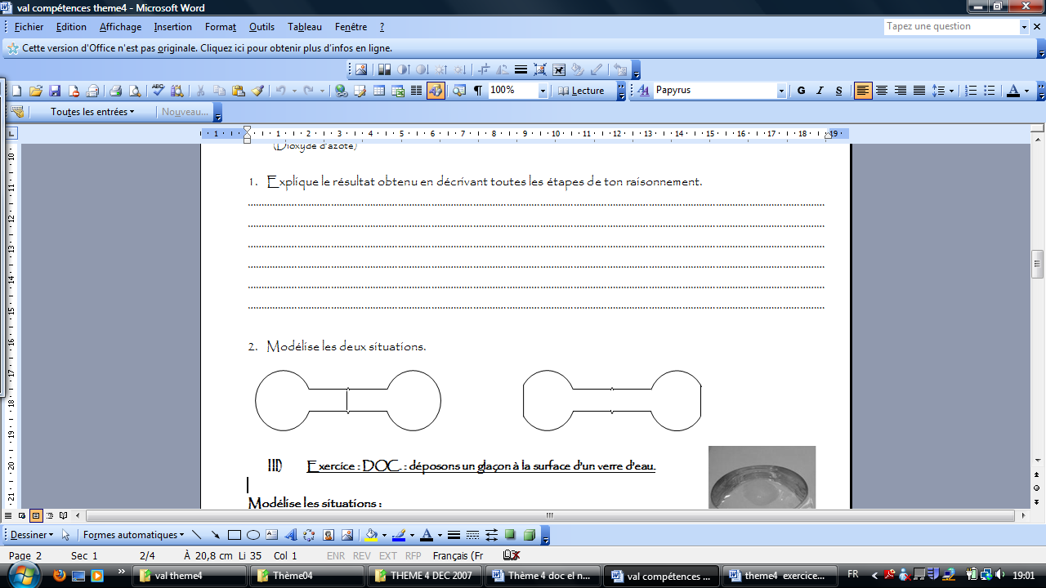Modélise les deux situations.
2. **Thème 4: A chacun sa place, chacun son maillon.**

SAVOIR-FAIRE

* Construire des chaînes alimentaires et des réseaux trophiques.
* Exercices sur les chaînes alimentaires et les réseaux trophiques (en respectant les conventions !).
* Formuler des questions à partir de l’observation.
* Rechercher et identifier des indices.
* Agencer les indices en vue de formuler une piste de recherche.
* Différencier des faits établis de réactions affectives et de jugements de valeur.
* Recueillir des informations par des observations.
* Repérer et noter une information issue d’un croquis, d’un schéma….
* Repérer et noter une information issue d’un écrit scientifique.
* Elaborer un concept, une loi….
* Valider les résultats d’une recherche.
* Réinvestir les connaissances acquises dans d’autres situations = exercices de compétence.
* Rechercher des informations.

SAVOIRS

* Première approche de la chaîne alimentaire : 🡪 = « est mangé par ».
* Les proies et les prédateurs (définition).
* Le régime alimentaire : herbivore, carnivore, omnivore, détritivore.
* Adaptabilité des animaux pour leur régime alimentaire : saison,… .
* Définitions : chaîne alimentaire, réseau trophique (ou alimentaire), maillon.
* Conventions à respecter pour représenter un réseau trophique.
* Les besoins des végétaux.
* La source de matière : les aliments.
* Le cycle de la matière.
* Rôles des décomposeurs (détritivore + transformateur).
* Passage de la matière à l’énergie.
* Origine de l’énergie.
* Rôle des aliments ingérés.
* Le flux d’énergie.
* Les niveaux alimentaires (selon l’origine de l’énergie utilisée).
* Défense des proies et techniques de chasse des prédateurs

Mots clés:

**Comportement alimentaire - Régime alimentaire – Herbivore – Carnivore – Stimulus – Détritivore - Matière minérale - Energie lumineuse - Réseau trophique - Chaîne alimentaire – Maillon - Cycle de la matière - Matière organique – Transformateur – Décomposeur – Prédateur – Proie – Réaction – Omnivore**

**DOC.1 : Guépard saisissant une gazelle DOC. 2 : Gazelle broutant de l’herbe**

[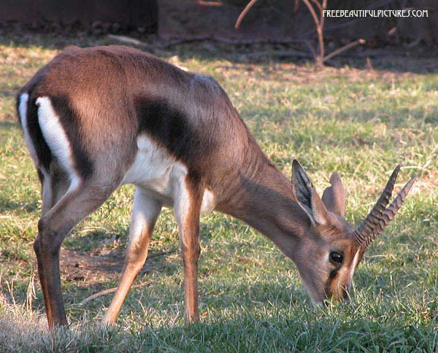](http://www.flowerpictures.net/Freebeautifulpictures/STLZOO-2005/pages/Emu.htm)[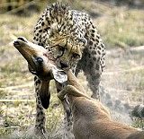](javascript:openWindowg('XT_Photo.asp?NumPhoto=5453'))

*http://www.objectifnature.com*

[*http://www.flowerpictures.net*](http://www.flowerpictures.net)

**DOC. 3 : La savane, le biotope du guépard et de la gazelle**

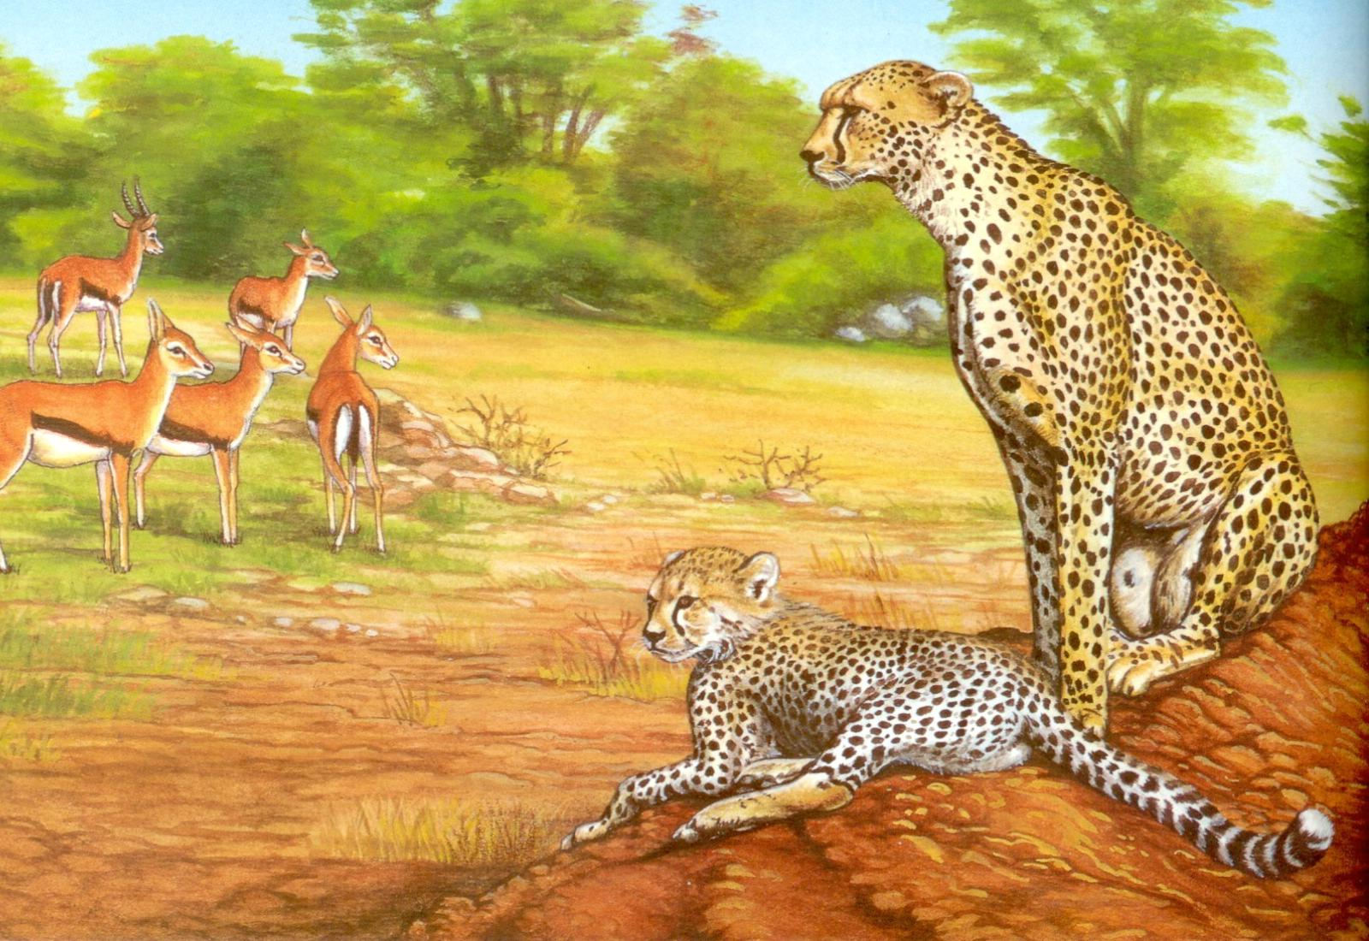

*La vie secrète des bêtes, Les animaux en voie de disparition*, Hachette Jeunesse, p38 et 39

**Pourquoi l’extermination du guépard pourrait-elle entraîner la raréfaction des herbes dans la savane ?**

……………………………………………………………………………………………………………………………………………………………………………………………………………………………………………………………………………………………………………………………………………………………………………………………………………………………………………………………………………………………………………………………………………………………………………………………………………………………………………………………………………………………………………………………………………………………………………………………………………………………………………………………………………………………………………………………………………………………………………………………………………………………………………………………………………………………………………………………………………………………………………………………………………………………………………………………………………………………………………………………………………………………………………………………………………………

1. **Thème 5: La matière dans tous ses états.**

SAVOIR-FAIRE

* Formuler des questions à partir de l’observation.
* Rechercher et identifier des indices.
* Agencer les indices en vue de formuler une piste de recherche.
* Différencier des faits établis de réactions affectives et de jugements de valeur.
* Concevoir ou adopter une procédure expérimentale.
* Recueillir des informations par des observations.
* Identifier et estimer la grandeur à mesurer et l’associer à un instrument de mesure adéquat (température usuelle mesurée à l’aide d’un thermomètre).
* Exprimer le résultat d’une mesure en précisant l’unité (température usuelle mesurée en degrés Celsius).
* Repérer et noter une information issue d’un croquis, d’un schéma….
* Repérer et noter une information issue d’un graphique.
* Repérer et noter une information issue d’un écrit scientifique.
* Mettre en évidence la relation entre 2 variables.
* Rassembler des informations dans un tableau et les communiquer à l’aide d’un graphique.
* Valider les résultats d’une recherche.
* Elaborer un concept, une loi….
* Réinvestir les connaissances acquises dans d’autres situations = exercices de compétence.

SAVOIRS

* Les transferts d’énergie.
* Thermoscope.
* Le niveau thermique d’un corps et l’échelle de température.
* Historique de la mesure de température.
* Effets provoqués sur l’eau par un apport de chaleur : dilatation et contraction.
* Chaleur et température.
* Changements d’état.
* Modèle moléculaire des 3 états de la matière.
* Agitation des molécules en lien avec l’énergie thermique.
* Corps pur et mélange (graphique + palier).
* Les changements d’état physique dans le cycle de l’eau.
* Modes de propagation de la chaleur.
* Conducteurs et isolants thermiques.

Mots clés:

**Chaleur - Dilatation/contraction – Thermoscope – Température – Thermomètre - Echelle Celsius - Changement d’état - Phénomène réversible – Fusion – Solidification - Vaporisation : évaporation/ébullition – Sublimation – Condensation – Mesurer – Repérer – Palier - Température d’ébullition - Corps pur/mélange – Fluide - Propagation de la chaleur – Conduction – Convection - Cycle de l’eau - Rayonnement - Conducteur/Isolant thermique**

Pourquoi existe-t-il un espace entre 2 rails ?

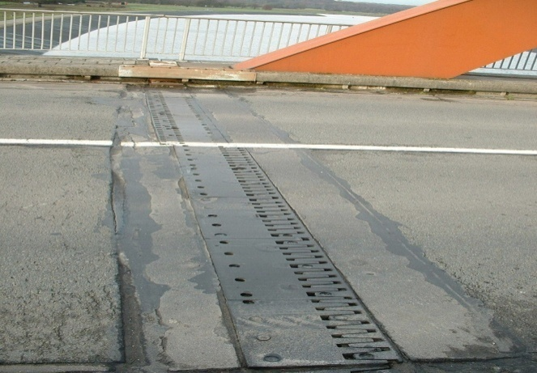

Ce pont est-il construit correctement ou est-il trop court ? Explique.

|  |
| --- |
| La chaleur se définit comme l’énergie thermique qu’un corps communique à un autre à cause de la différence de température.  Un apport de chaleur peut :   * produire une élévation de température * provoquer des dilatations de solides, de liquides, de gaz, ce qui entraîne une augmentation du volume. * provoquer un changement d’état de la matière.   A l’inverse quand un corps (solide, liquide ou gazeux) refroidit, il se contracte et occupe un volume plus petit : c’est la contraction. |

* Complète la légende :
  + 1. *Fusion* : Passage de l’état ……………… à l’état……………….
    2. *Solidification* : Passage de l’état ……………… à l’état………………
    3. *Vaporisation* : Passage de l’état ……....……… à l’état………………

Ebullition : au sein du liquide

Evaporation : à la surface du liquide

* + 1. *Condensation* : Passage de l’état …………….. à l’état………………
    2. *Sublimation* : Passage de l’état …………..… à l’état………………
    3. *Condensation* : Passage de l’état …………….. à l’état………………



Lecture d’un graphique : **Évolution de la température de l’eau ………….. en fonction du temps.**

**L**

**L+S**

**Temps en minutes**

**S**

Analyse du graphique

1. a) Combien de temps faut-il pour que l’eau atteigne la température de 0° C ? ……………………………………………………………………………………………………………

b) Pendant ce laps de temps dans quel état physique se trouve l’eau ?

……………………………………………………………………………………………………………

1. a) Comment évolue la température entre la 5e et la 10e minute ? (Sois précis.)

……………………………………………………………………………………………………………

b) Pendant ce laps de temps dans quel(s) état(s) physique(s) se trouve l’eau ?

……………………………………………………………………………………………………………

1. a) Comment évolue la température à partir de la 11e minute ?

……………………………………………………………………………………………………………

b) Pendant ce laps de temps dans quel état physique se trouve l’eau ?

……………………………………………………………………………………………………………

1. L'eau utilisée est-elle un corps pur ou un mélange. Pourquoi ? Complète le titre!!

……………………………………………………………………………………………………………

Complète le texte lacunaire suivant.

"Quand on refroidit l’eau, elle change d’état physique : elle passe de l’état ……………………………. à l’état ……………………………….. Ce changement d’état physique s’appelle la ………………………………………….

À l’inverse, quand on chauffe de la glace l’eau passe de l’état ……………………….. à l’état ……………………….. Ce passage se nomme la …………………………………...

La …………………………………… est aussi un changement d’état physique. C’est le passage de l’état …………………………………….. à l’état …………………………………………….

Quand on chauffe de l’eau pure, à un certain moment, la température reste constante. On dit qu’elle marque un …………………………………………….

1. **Thème 6: Les mélanges, pas toujours une solution?**

SAVOIR-FAIRE

* Formuler des questions à partir de l’observation.
* Rechercher et identifier des indices.
* Agencer les indices en vue de formuler une piste de recherche.
* Différencier des faits établis de réactions affectives et de jugements de valeur.
* Concevoir et adopter une procédure expérimentale.
* Recueillir des informations par des observations.
* Identifier et estimer la grandeur à mesurer et l’associer à un instrument de mesure adéquat.
* Exprimer le résultat d’une mesure.
* Repérer et noter une information issue d’un croquis, d’un schéma….
* Repérer et noter une information issue d’un écrit scientifique.
* Valider les résultats d’une recherche.
* Elaborer un concept, une loi….
* Réinvestir les connaissances acquises dans d’autres situations = exercices de compétence.
* Modéliser des corps purs et des mélanges.
* Modéliser des mélanges hétérogènes et homogènes.
* Exercices sur les techniques de séparation des mélanges.
* Exercices sur la concentration d’une solution.

SAVOIRS

* Identification des corps acides : 1ère notion du pH et échelle de valeurs.
* Détection de la présence de sucre dans une substance : utilisation de la liqueur de Fehling.
* Mise en évidence du fait que la quantité de sucre ne détermine pas le goût sucré.
* La présence de sucre dans les aliments que nous consommons 🡪 les sucres cachés.
* La dissolution et la saturation 🡪 solvant, soluté, solution (aqueuse), dissolution, soluble.
* Différence entre fondre et dissoudre.
* Les corps purs et les mélanges.
* Les mélanges homogènes et hétérogènes.
* La station d’épuration pour mettre en évidence les différentes techniques de séparation des mélanges (dégrillage, tamisage, décantation, filtration) et la station de traitement des eaux de distribution.
* La distillation (montage d’un appareil à distiller).
* La concentration d’une solution.
* La composition de l’air.
* Les colorants.
* Mise en évidence du dioxyde de carbone : l’eau de chaux.

Mots clés:

**Mélange - Mélange hétérogène - Mélange homogène – Décantation – Tamisage – Filtration – Evaporation – Ebullition – Distillation – Dissoudre - Dioxyde de carbone - Eau de chaux – Oxygène – Solvant – Soluté – Solution - Solution aqueuse – Soluble – Insoluble – Saturation – Fondre – Dissolution – Réversibilité – Azote - Eau pure - Corps pur – Air - Concentration**

1. L’eau de mer contient en moyenne 35g/L de sel. Si on détermine la masse d’un litre d’eau pure et d’un litre d’eau de mer les masses seront-elles égales ? Justifie

…………………………………………………………………………………………………………………………………………………………………………………………………………………………………………………………………………………………………………………………

Peux-tu déterminer la masse d’un litre d’eau de mer ? …………………………………

1. Détermine la masse volumique d’une clé qui pèse 33g. En kg/dm3 & en kg/m3

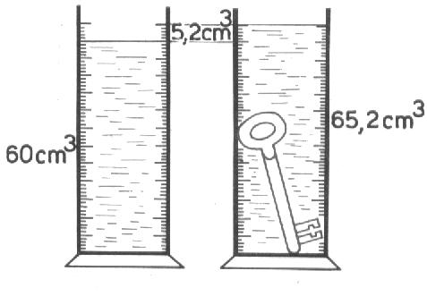

m = ………………….. V = …………………..

ρ =

* **La dissolution :**
* Expérience : Mettre 10 g de sel dans 200mLd’eau. Lire le volume, mélanger et relire le volume. Répéter au moins 6 fois cette opération.

erlen01 erlen01 erlen01 erlen01 erlen01 erlen01

* + Que se passe-t-il donc lors de la dissolution d’un corps ? Que font les molécules de sel et d’eau ? Représente-les à l’aide des modèles moléculaires. Suivant la légende ci-dessous.

LEGENDE

Molécule d’eau

Sel à l’état solide Molécule de sel

Ajout de sel Mélange eau + sel dissous

**1ère étape 2ème étape 3ème étape**

……………………………………………………………………………………………………………………………………………………………

**4ème étape 5ème étape**

………………………………………… ………………………………………

Le mélange ainsi obtenu est-il toujours un mélange homogène ? Pourquoi ?

…………………………………………………………………………………………………………………………………………………………………………

###### **Exercices de synthèse :**

1. Masse volumique.
   1. Quel est le symbole de la grandeur masse volumique ?
   2. Quelle est l’unité de mesure de la masse volumique ?
   3. Quelle est la formule qui permet de calculer la masse volumique ?
   4. Quelle est l’unité de masse ? de volume ?
2. La concentration massique d’une solution.  
   Quel est le symbole pour la concentration massique ?  
   Quelle est l’unité dans laquelle on exprime cette grandeur ?  
   Quelle est la formule qui permet de calculer la concentration d’une solution ?
3. Qu’est-ce qu’une solution saturée ?
4. Calcule la concentration en sucre du café.

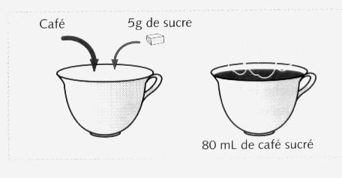

1. Dans les magasins de sport, on trouve des préparations reconstituantes en glucose et

en sels minéraux, destinées aux sportifs après l’effort. Ce sont des poudres à dissoudre

dans l’eau. Une dose de poudre a une masse de 10 g ; il faut deux doses pour préparer

500mL d’eau. Calcule la concentration de la boisson en glucose et en sels minéraux.

1. On fait fondre un objet métallique et on coule ensuite le liquide obtenu dans un cube de 3 cm de coté. Le lingot obtenu après refroidissement a une masse de 191,7g. A partir du tableau des masses volumiques connues détermine de quel métal il s’agit.
2. **Thème 7: De l'action à l'interaction.**

* **Exercice 1 :** une remorque (R) est tirée par une voiture (V).



V

F= 10 000 N

|  |
| --- |
| **MODELISATION**  **Echelle :** 1 cm pour 2000 N |

|  |  |  |  |
| --- | --- | --- | --- |
|  | Action de V sur R | Comparaison | Action de R sur V |
| Droite d’action |  |  |  |
| Sens |  |  |  |
| Intensité |  |  |  |

**Rappel :** lorsque 2 forces s’appliquent sur des objets distincts, et que ces forces ont même droite d’action, même valeur et sont de sens opposés, on les appelle forces réciproques.

* **Exercices 2:** observe et raisonne.

|  |
| --- |
| B  A  B  A  F B/A  F B/A  F A/B  F A/B  A  B  B  A  1N |

1. Les deux blocs sont-ils constitués de la même matière ? OUI - NON
2. Explique ton raisonnement.
3. Types d’interactions

**Lors des interactions, il n’y a pas toujours de contact entre les objets.**

* Classe les interactions suivantes en fonction du critère «type d’interaction » et choisis une des caractéristiques suivantes : Avec contact ou Sans contact.

|  |  |
| --- | --- |
| 1. Le vent courbe les arbres. 2. Le vent pousse les nuages. 3. La truite plie la canne. 4. Le pêcheur tire sur la canne. 5. Le doigt pousse le chariot. 6. L’aimant dévie l’aiguille de la boussole. 7. Deux enfants en rollers se poussent mutuellement. 8. La pomme tombe de l’arbre.   **Critère de classement :**  *..................................................................................................*  **Caractéristique:**  *..................................................................................................*  *……………………..*  Caractéristique ………………… *…………………………………….* NONOUI *………………………………………………………………………………………….……..…………………*  *……………………………………………………………………………………………………………………* | 1. L’élève sur son skate pousse sur le mur. 2. La main soulève le cartable. 3. Le pêcheur tire la barque sur la plage. 4. Une auto heurte violemment un arbre. 5. L’avion s’écrase. 6. Maman aplatit la pâte. 7. Je nage dans l’eau. 8. Les poils de la main se dressent quand on les approche de l’écran de T.V. allumé. |

* Observe ce graphique.
* Quel est son titre ? …………………………………………………………………………………………………………………………….

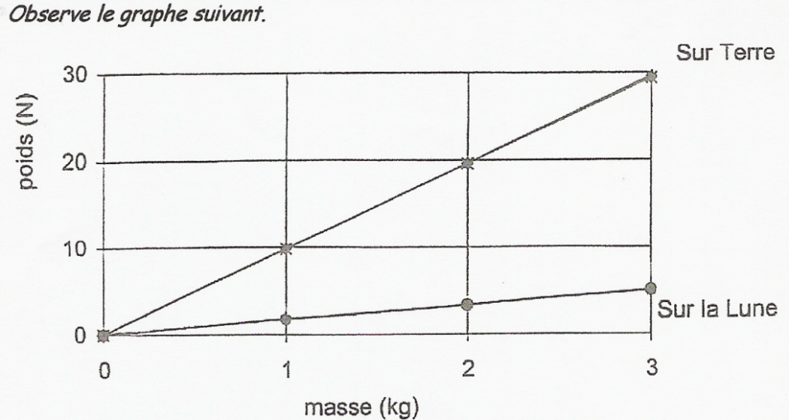

* Quelle conclusion peux-tu tirer ?

..........................................................................................................................................................................................................................................................................................................................................................................................................................................................................................................................................

* **Jouons un peu !** Complète et coche les phrases correctes.

La masse d’Eglantine est de ……………………, son poids à la mer est de …………………

Comment sera sa masse sur le Mt Blanc ? plus petite - plus grande - égale

Comment sera son poids sur le Mt Blanc ? plus petit - plus grand - égal

Comment sera sa masse sur une navette spatiale ? plus petite - plus grande - égale

Comment sera son poids sur la navette spatiale ? plus petit - plus grand - égal

Je vais au marché sur la Lune et j’y achète 2 kg d’oranges. A mon retour sur terre je place mes oranges sur la balance. Quelle valeur indique-t-elle ? ……………………………

* Coche les phrases correctes, *seulement celles qui sont entièrement correctes* :

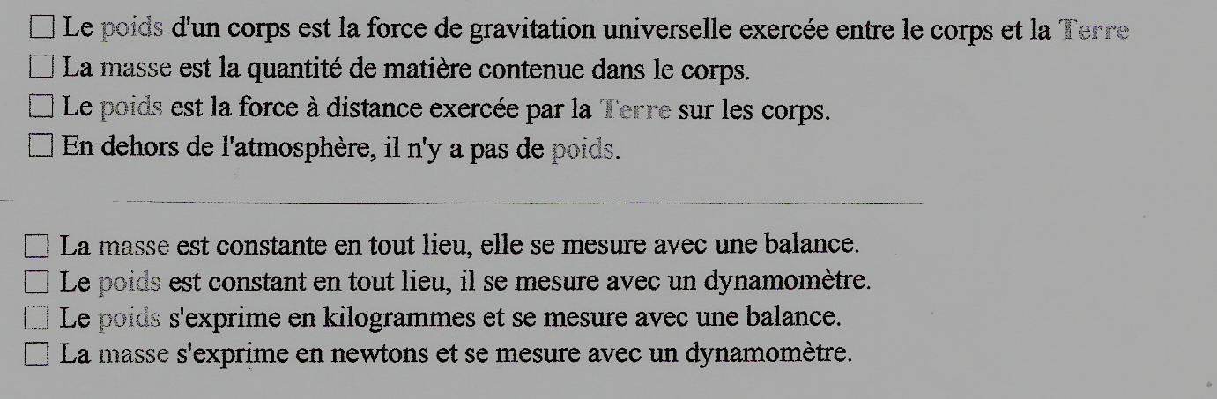

**Eloigné de tout astre, il n’y a pas de poids.**

1. **Thème 8: Tous sous pression?**

***Pour mettre en évidence un autre facteur … voici un graphique :***

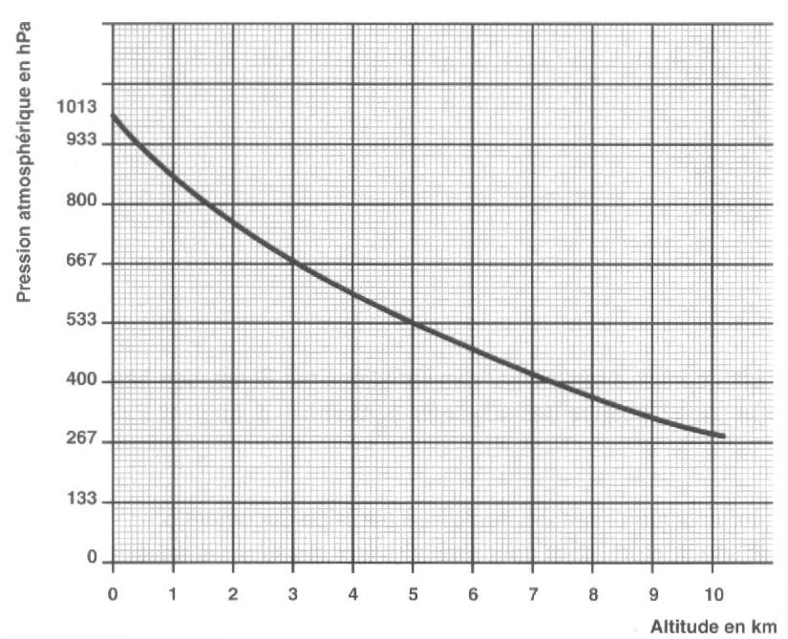

* Quelle est l’unité utilisée pour mesurer la pression atmosphérique : ……………………
* Quelles sont les 2 variables mises en présence ? …………………………………………
* Quelle est la variable que je peux modifier, que je contrôle ? ……………………………  
  On l’appelle la variable contrôlée
* Quelle est la variable qui dépend de la variable contrôlée ? ……………………………  
  On l’appelle la variable dépendante.
* Détermine la pression atmosphérique au niveau de la mer (altitude : ……m.) ………
* Détermine la pression atmosphérique au sommet du mont Blanc (4807 m) …………
* Détermine la pression atmosphérique au Signal de Botrange (694 m) …………………
* Exprime à l’aide d’une phrase le lien existant entre les deux variables.

…………………………………………………………………………………………………………….

* Trouve un titre pour le graphique :

……………………….........……………………….. varie en fonction de ………………...............…………………

1. Doc.: Extrait de : « L’œuf astral » - Le Scrameustache

|  |
| --- |
| Oeuf astral Doc 1 copie |

1. Les Galaxiens ont-ils raison d’utiliser la ventouse pour récupérer l’ «œuf astral» ? Justifie ta réponse scientifiquement.

………………………………………………………………………………………………………………………………………………………………………………………………………………………………………………………………………………………………………………………………………………………………………………………………………………………………………………………………………………………………………………………………

Expérience :

On réalise l’expérience suivante, on tire sur le piston d’une seringue **ensuite** on bouche l’orifice (A), sans jamais enlever le bouchon, on réalise les étapes B & C.

1. Pour chaque étape modélise les molécules d’air dans les

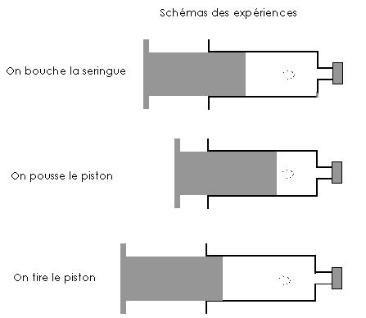

A

B

C

1. Dans laquelle de ces seringues la pression de l’air est-elle la plus grande ? Justifie ta réponse.

............................................................................................................................................................................................................................................................................................................

1. Donne une valeur numérique approximative de la pression dans la seringue A : …....................

Justifie ta réponse : ……………………………………………………………………………………………......................

Examinez les photos ci-dessous et complétez à l’aide d’une croix suivant l’effet recherché

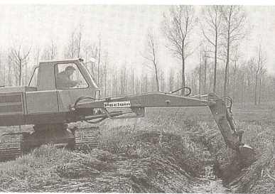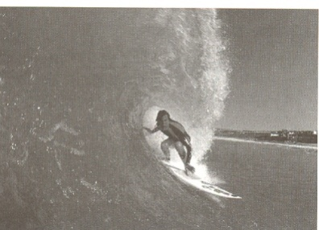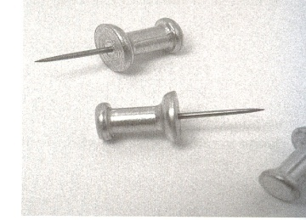

Les chenilles du véhicule La planche de surf Les punaises

|  |  |  |
| --- | --- | --- |
|  | Augmente la pression | Diminue la pression |
| Les chenilles du véhicule |  |  |
| La planche de surf |  |  |
| Les punaises |  |  |

Sur la carte suivante indiquez sur les 4 points les anticyclones et les dépressions avec le symbole correct (= une lettre). Ajoutez aussi les dessins :

**Ou**

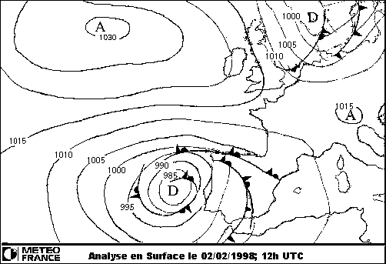

**COMPETENCE :**

LA VENTOUSE

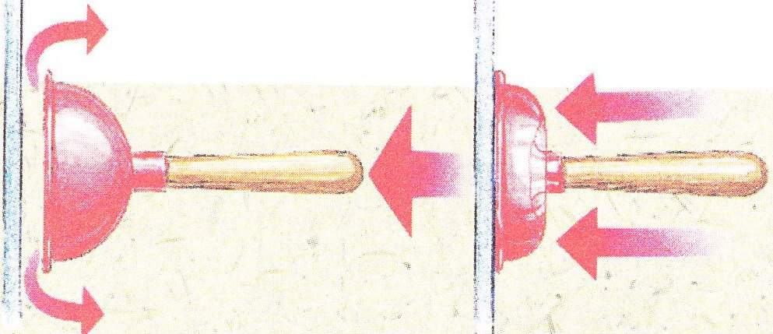

1. Pourquoi la ventouse reste-t-elle collée sur le mur ? Justifiez
2. Que se passerait-il si on perçait un trou dans le caoutchouc de la ventouse ? Justifiez.
3. **Thème 9: Ne ventilez plus, respirez!**

**Exercices de compétence**

**EXERCICE 1**

Volume d’oxygène absorbé lors d’activités (ml/min)

Doc.1

|  |  |
| --- | --- |
| Pollution par de très fines particules | Nombre de décès pour cause respiratoire pour 100 morts |
| Pollution moyenne  Pollution élevée  Pollution très élevée | 8  14  17 |

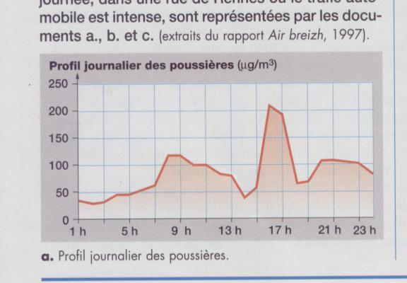

Doc.2 : Tandis que la prévention des pollutions industrielles commence à porter ses fruits, le chauffage urbain et le trafic routier sont responsables de 75% de la pollution atmosphérique.

Doc.3

Traditionnellement, Le Mémorial Vandamme (meeting d’athlétisme à Bruxelles) se déroule un vendredi à partir de 20h. Pour le bien des athlètes, serait-ce une bonne idée de le programmer à partir de 15h pour profiter de la lumière du soleil? **Justifiez**.

Des pigeons de concours effectuent d’une traite des distances de 400 à 500 km, voire parfois 700 km.

Voici les mesures de masse de quelques pigeons ayant concouru de Bordeaux à Namur.

|  |  |  |
| --- | --- | --- |
| Masse au départ |  | Masse à l’arrivée |
| 525 g |  | 445 g |

n.b. : la moyenne a été établie sur un échantillon de 7 pigeons.

Explique cette différence.

................................................................................................................................................................................................................................................................................................................................................................................................................................

Observe le schéma ci-dessous et réponds aux questions qui s’y rapportent.

……………….. …………………. …………………… ………………………………

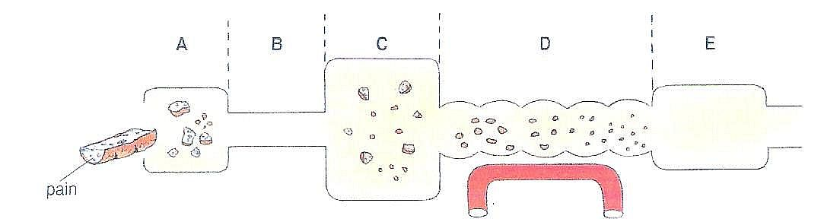

1. Identifie les organes du tube digestif représentés par les différentes lettres.

A : …………………………………

B : …………………………………

C : ………………………………..

D : ……………………………….

E : …………………………………

1. Retrouve la définition de la digestion en complétant le texte ci-après :

La ………………………….. représente la transformation progressive des ……………………………………….. en ……………………………………. sous l’action des différents ……………….. ………………………………………… .

1. Que deviennent les nutriments à la fin de l’intestin grêle ? ………………………………………………………………………………………………………………..--> Montre-le sur le schéma par des flèches.
2. Précise le nom des différents sucs digestifs et inscris-le au bon endroit sur le schéma (sur les « ……………… »).

Annote le schéma ci-dessous :

Titre: .......................................................................................................................................

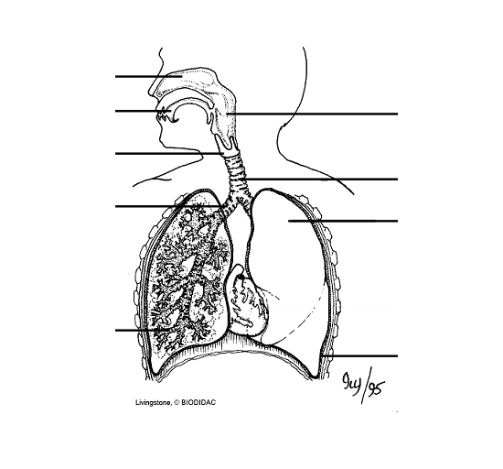Colorie en bleu le sang appauvri en dioxygène et en rouge le sang enrichi en dioxygène.

**Trace une flèche pour indiquer le sens de l’échange de dioxyde de carbone.**

Attention on est ici au niveau d’une alvéole pulmonaire.

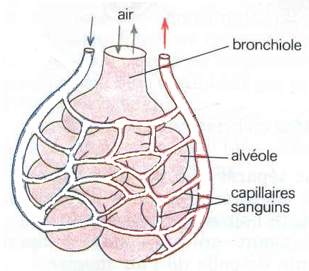

1. **Thème 10: Eclairons notre lanterne.**

**Examinons cette vieille cuisine :**

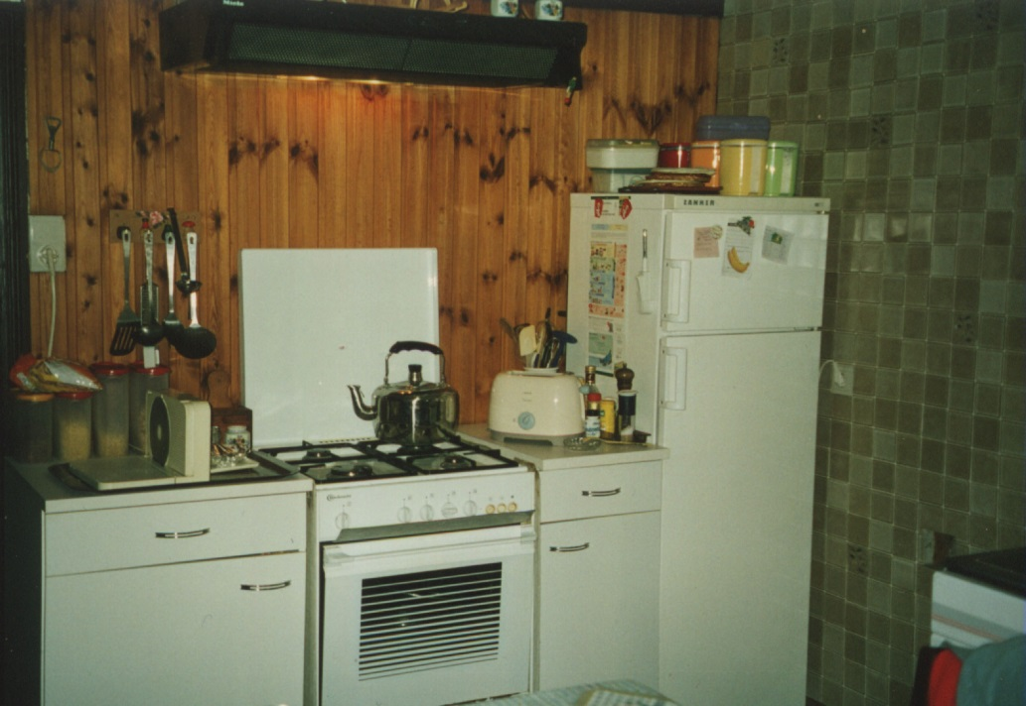

Rappelle ce qu’est un transformateur

*…………………………………………………………………………………………………………………*

A l’aide du document complète le tableau ci-dessous

|  |  |  |
| --- | --- | --- |
| **transformateur** | **Energie qu’il reçoit** | **Energie qu’il donne** |
|  |  |  |
|  |  |  |
|  |  |  |
|  |  |  |

Pour chaque exemple, modélise le transfert d'énergie :

?

?

?

**Relie le bon terme à la bonne définition**

**Réservoir** : ⭘

**Transformateur** : ⭘

**Receveur** : ⭘

* Reçoit l’énergie sous une certaine forme et la restitue sous la même forme ou sous une forme différente.
* Utilise l’énergie reçue. Il est le dernier maillon de la chaîne énergétique.
* Contient de l’énergie qui peut être donnée à un transformateur.
* Reçoit l’énergie sous une

**Exercice 1**

Doc. Matériel à disposition

Lampe

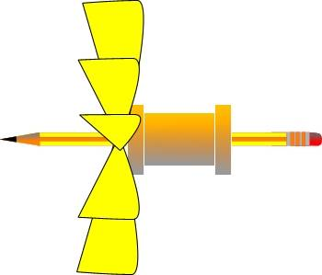

Source de chaleur

Turbine à hélice

Vapeur

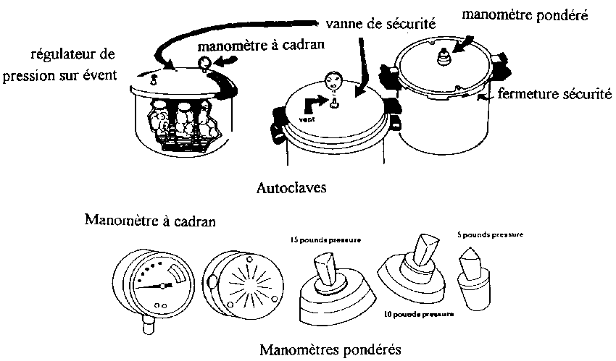

Casserole à pression remplie d’eau

Alternateur

|  |
| --- |
| 1. Schématise un dispositif expérimental permettant à la lampe d’éclairer l’espace ambiant.   turbine2 |
| 1. Construis le modèle « transfert d’énergie ». |

**Complète le tableau suivant illustrant les transformations d’énergies**

|  |  |  |
| --- | --- | --- |
| **Transformation d’énergie** | **En énergie …** | **Exemple(s)** |
|  |  | Eolienne |
|  |  | Pile, batterie |
|  |  | Machine à lessiver |
|  |  | Fer à repasser |
|  |  | Lampe |
|  |  | Photosynthèse |
|  |  | Grille-pain |

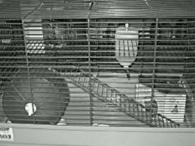**Compétence :**

**DOC.** 1 **: un cadeau d’anniversaire …**

Pour ses 12 ans, Romain a reçu un hamster nommé Tornado.

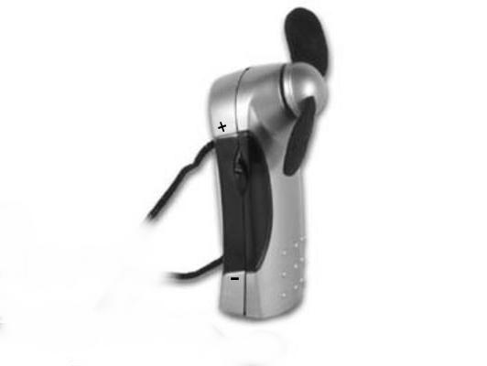

Féru de sciences, Romain a une idée ingénieuse pour faire fonctionner un petit ventilateur d’une manière écologique.

Assez égoïste, Romain ne veut pas partager sa découverte.

**DOC. 2 : matériel à disposition**

Fil de coton, graines, élastique, moteur de voiture téléguidée, fil de fer, eau, coton, copeaux de bois, pomme, dynamo.

*Décris le montage que Romain a dû réaliser et schématise (modèle « transfert d’énergie ») la chaîne énergétique qu’a construite Romain.*

Réservoir :

......................................................................................................................................................................................

1er transformateur :

......................................................................................................................................................................................

2ème transformateur :

......................................................................................................................................................................................

3ème transformateur :

......................................................................................................................................................................................

4ème transformateur : .....................................................................................................................................................................................

Receveur:

......................................................................................................................................................................................

**E**

1. **Thème 11: 1 + 1 donne... un autre!**

**Réalise une classification des Vertébrés**

**Associe une lettre à chaque définition, ainsi qu'un exemple.**

A) Oiseaux

D) Tortues

E) Chondrichtyens

F) Mammifères

B) Amphibiens

C) Actinoptérygiens

|  |  |  |
| --- | --- | --- |
| **Lettres** | **Définitions** | **Exemples** |
|  | Nageoires rayonnées |  |
|  | Poils |  |
|  | Carapace en 2 pièces |  |
|  | Premier orteil tourné vers l'arrière |  |
|  | Squelette cartilagineux |  |
|  | Membre antérieur à 4 doigts |  |

4) Autruche

5) Thon

6) Tortue

1) Crapaud

2) Cheval

3) Requin

**Qu'est-ce qu'un lépidosaurien?** ...........................................................................................................

**Quel animal n'en fait pas partie?** .........................................................................................................

**Replace ces propositions en ordre chronologique.**

..... Accouchement

..... Production des spermatozoïdes par les testicules

..... Course des spermatozoïdes

..... Premières contractions

..... Fécondation

..... L’ovule fécondé se fixe aux parois de l’utérus

..... Voyage de l’ovule fécondé dans la trompe de Fallope

Complète le calendrier à l’aide des informations ci-dessous.

|  |
| --- |
| **Dates des règles**   1. Juillet : du 1 au 6 inclus 2. Août : du 31/07 au 4/08 inclus. 3. Septembre : du 1 au 5 inclus. |

* Détermine la durée du cycle n°1 :…………………………….........................................……… et du cycle N°2 : …………………………….........................................………
* Colorie **les jours des règles en rouge** et **le jour de l’ovulation en vert** pour les mois de Juillet et d’Août.
* En supposant que le 3ième cycle durera **31 jours**, détermine la date probable des règles suivantes :…………………………………………………………

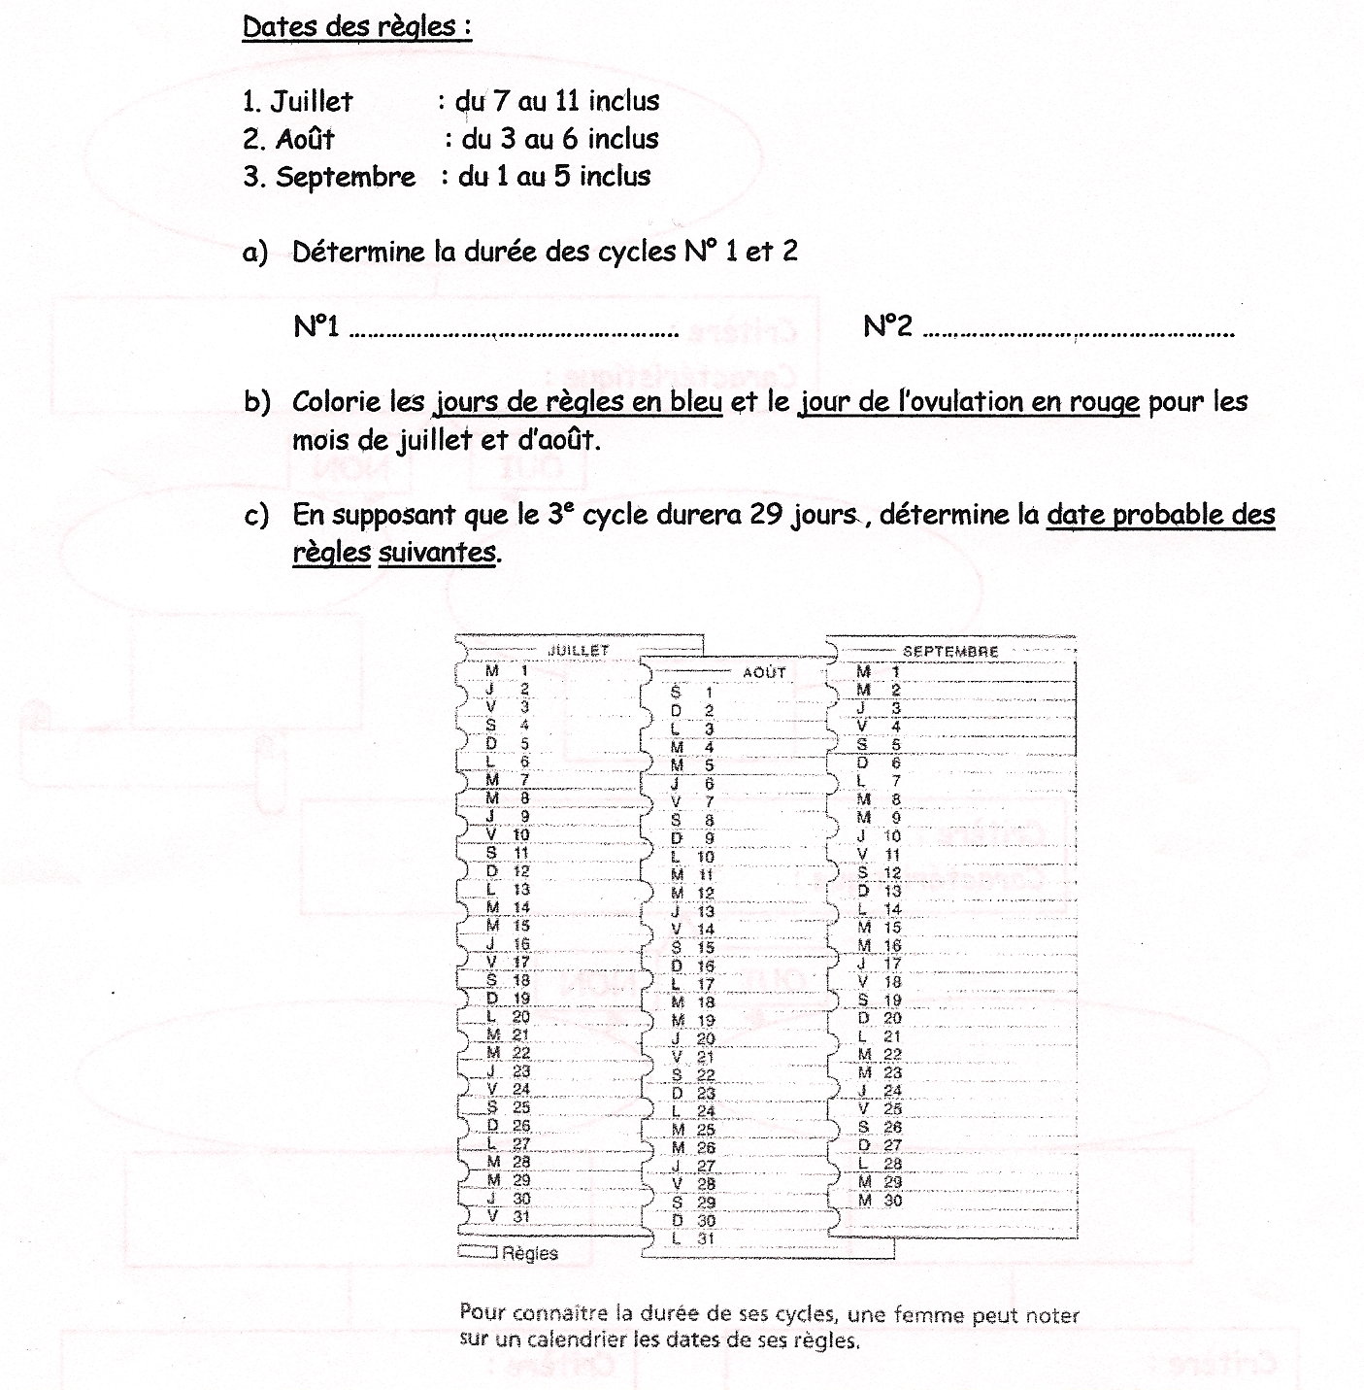

1. Vrai ou faux ? (Corrigez lorsque l’affirmation est fausse)

* Chez les animaux vivipares, la fécondation est interne V - F
* Le nombre de petits dépend de la taille de l’animal V -
* Tous les œufs pondus dans l’eau deviennent adultes V - F

1. Donnez une définition de :

* Ovovivipare :
* Pérennité :

1. Citez au moins 3 facteurs favorables pour la survie des petits :
2. Donnez les caractéristiques de reproduction des poissons et des reptiles :
3. Expliquez le cycle menstruel de la femme :
4. Qu’est-ce que la fécondation ?

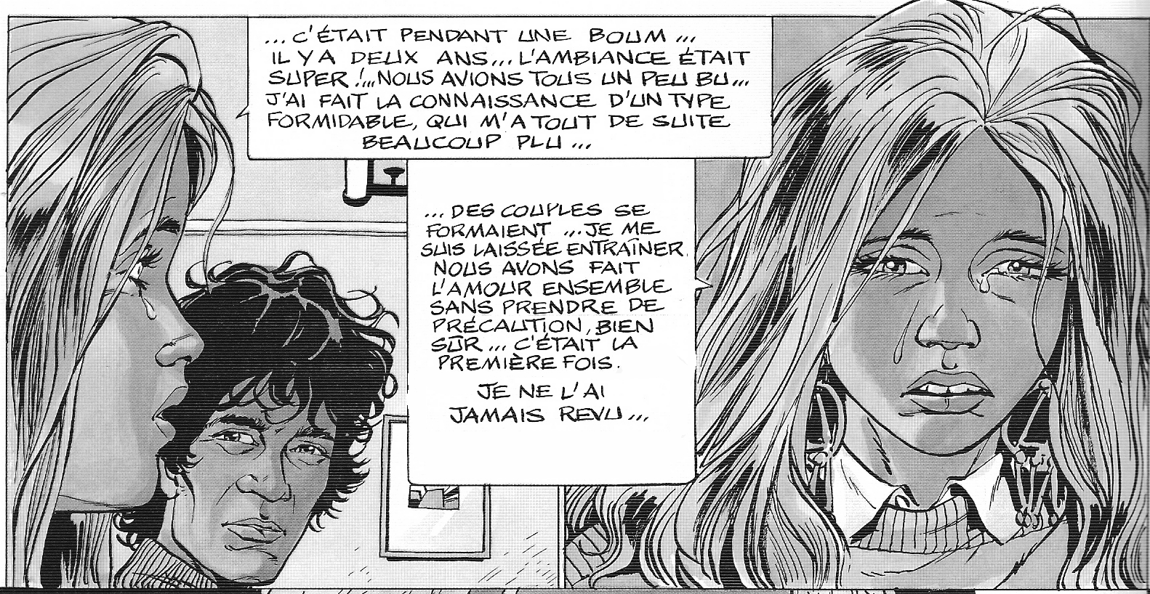**EXERCICE**

**Justifiez scientifiquement** quels sont les risques liés au comportement de cette demoiselle.